Пояснительная записка
Промежуточная аттестация по истории.
Спецификация
контрольно-измерительных материалов для проведения
промежуточной аттестации по истории России в 6 классе.
- Назначение КИМ.
Назначение КИМ по учебному предмету «История России» — оценить уровень общеобразовательной подготовки учащихся 6 классов в соответствии с требованиями ФГОС.
- Характеристика структуры и содержания.
Контрольная работа охватывает содержание курса Истории России с древнейших времен и до конца XV века и нацелена на выявление образовательных достижений выпускников шестых классов.
Содержание и структура контрольной работы дают возможность достаточно полно проверить комплекс умений по темам «Народы и государства на территории нашей страны в древности», «Русь в IX- первой половине XII вв.», « Русь в середине XII- начале XIII вв.», «Русские земли в середине XIII-XIV в.», «Формирование единого Русского государства».
А также внимание уделяется проверке аналитических и информационно-коммуникативных умений обучающихся. В работу включены задания, направленные на проверку умений: систематизировать исторические факты; устанавливать причинно-следственные, структурные и иные связи; использовать источники информации разных типов (таблица, историческая карта, иллюстрация) для решения познавательных задач.
КИМ составлены в соответствии с содержанием учебника - История России. 6 класс. Учеб. для общеобразоват. организаций. В 2 ч. / Н. М. Арсентьев, А. А. Данилов, П. С. Стефанович, А. Я. Токарева. — М.: Просвещение, 2016., их структура соответствует ФГОС.
- Продолжительность итоговой диагностической работы.
На выполнение работы отводится 40 – 45 минут.
- Распределение заданий диагностической работы по содержанию, проверяемым умениям и видам деятельности.
Каждый вариант контрольной работы состоит из двух частей и включает в себя 15 заданий, базового и повышенного уровней сложности.
Часть 1 вопросы 1-7, 10, 11 - содержит задания с выбором ответа. С их помощью проверяется знание дат, фактов, понятий и терминов, характерных признаков исторических явлений, причин и следствий событий.
Часть заданий первой части (№№ 8, 9, 12) состоит из заданий с кратким ответом (слово, дата, сочетание цифр) или задания на установление соответствия. Эти задания в дополнение к вышеуказанным элементам подготовки обучающихся позволяют проверить умение классифицировать и систематизировать факты, понятия, события и персоналии.
Задания №№ 13 – 15 - задания повышенной сложности с открытым развернутым ответом и предполагают разные виды деятельности: анализ исторической ситуации, схемы (карты), иллюстрации, сравнение, способность соотносить историческое время и историческое пространство.
Уровень сложности заданий | Количество заданий | Максимальный балл | Процент максимального балла за задания данного уровня сложности
Базовый | 12 | 12 | %
Повышенный | 3 | 4 | %
ИТОГО | 15 | 16 | 100 %

Блок содержания | Проверяемое умение и способы действия | Количество заданий | Номера заданий | Уровень сложности | Тип задания | Баллы за задания
История России с древности до конца XV века | Знание основных дат, этапов, событий истории Древней Руси.  Задания на выбор и запись одного или нескольких правильных ответов из предложенного перечня ответов. | 1 | 1 | Б | ВО | 1
 | Знание основных дат, этапов, событий истории Древней Руси.  Задания на выбор и запись одного или нескольких правильных ответов из предложенного перечня ответов. | 1 | 2 | Б | ВО | 1
 | Знание основных дат, этапов, событий истории Древней Руси.  Задания на выбор и запись одного или нескольких правильных ответов из предложенного перечня ответов. | 1 | 3 | Б | ВО | 1
 | Знание основных дат, этапов, событий истории Древней Руси.  Задания на выбор и запись одного или нескольких правильных ответов из предложенного перечня ответов. | 1 | 4 | Б | ВО | 1
 | Знание основных дат, этапов, событий истории Древней Руси.  Задания на выбор и запись одного или нескольких правильных ответов из предложенного перечня ответов. | 1 | 5 | Б | ВО | 1
 | Смысловое чтение. Умение проводить поиск информации в отрывках исторических текстов, материальных памятниках Средневековья. | 1 | 6 | Б | ВО | 1
 | Знание основных дат, этапов, событий истории Древней Руси.  Задания на выбор и запись одного или нескольких правильных ответов из предложенного перечня ответов. | 1 | 7 | Б | ВО | 1
 | Знание основных дат, этапов, персоналий, событий истории Древней Руси.  Задания на определение по указанным признакам и запись в виде слова (словосочетания) термина, названия, имени, века, года и т.п. | 1 | 8 | Б | КО | 1
 | Систематизация исторической информации (соответствие терминов и определений, персоналий и событий, связанных с их деятельностью и пр.).  Задания на установление соответствия элементов, данных в нескольких информационных рядах. | 1 | 9 | Б | ВО | 1
 | Знание основных дат, этапов, персоналий, событий истории Древней Руси.  Задания на выбор и запись одного или нескольких правильных ответов из предложенного перечня ответов. | 1 | 10 | Б | ВО | 1
 | Знание основных дат, этапов, персоналий, событий истории Древней Руси.  Задания на выбор и запись одного или нескольких правильных ответов из предложенного перечня ответов. | 1 | 11 | Б | ВО | 1
 | Систематизация исторической информации (соответствие терминов и определений, персоналий и событий, связанных с их деятельностью и пр.).  Задания на установление соответствия элементов, данных в нескольких информационных рядах. | 1 | 12 | Б | ВО | 1
 | Умение создавать, применять и преобразовывать знаки и символы, модели и схемы для решения учебных и познавательных задач; владение основами самоконтроля, самооценки, принятия решений и осуществления осознанного выбора в учебной и познавательной деятельности.  Использовать историческую карту как источник информации о территории, об экономических и культурных центрах Руси, о направлениях крупнейших передвижений людей – походов, завоеваний, колонизаций и др. | 1 | 13 | П | РО | 1
 | Умение создавать, применять и преобразовывать знаки и символы, модели и схемы для решения учебных и познавательных задач; владение основами самоконтроля, самооценки, принятия решений и осуществления осознанного выбора в учебной и познавательной деятельности.  Использовать историческую карту как источник информации о территории, об экономических и культурных центрах Руси, о направлениях крупнейших передвижений людей – походов, завоеваний, колонизаций и др. | 1 | 14 | П | РО | 1
 | Умение создавать, применять и преобразовывать знаки и символы, модели и схемы для решения учебных и познавательных задач.  Работать с изобразительными историческими источниками, понимать и интерпретировать содержащуюся в них информацию. | 1 | 15 | П | ВО | 2

За верное выполнение заданий 1–14 выставляется 1 балл. Задание с выбором ответа считается выполненным верно, если учащийся указал только номер правильного ответа. Во всех остальных случаях (выбран другой ответ; выбрано два или более ответов, среди которых может быть и правильный; ответ на вопрос отсутствует) задание считается невыполненным.

Промежуточная аттестация по Истории России. 6 класс.
В-1
Часть 1
1. К какому веку относится образование Древнерусского государства с центром
в Киеве?
1) VIII в.; 2) IX в.; 3) X в.; 4) XI в.
2. Битва на реке Калке, где русские князья впервые встретились с монголо-татарами, произошла в:
1) 1223 г.; 2) 1240 г.; 3) 1380 г.; 4) 1480 г.
3. Кто стоял во главе во главе русских войск, одержавших победу на льду Чудского озера?
1) Дмитрий Донской; 2) Александр Невский;
3) Святослав Игоревич; 4) Иван Калита.
4. Первая русская летопись называлась:
1) «Повесть временных лет»; 2) «Слово о погибели русской земли»;
3) «Слово о полку Игореве»; 4) «Задонщина».
5. Русь попала в зависимость от Золотой Орды в результате:
- Нашествия хана Батыя; 2) Набегов хазар;
3) Походов Чингисхана; 4) Набегов половцев.
6. Прочтите отрывок из сочинения историка и укажите, как назывались в Древней Руси сборы, о которых идет речь.
«Большую часть зимы князь и дружина ездили по городам, крупным селам, собирая
  - городских и крестьянских общин-вервей серебро, меха, продовольствие и различные товары. Съестные припасы шли на содержание дружины, а другие товары отправляли в Киев, а оттуда весной везли на пропажу в Царьград и другие города…»
- Ясак; 2) Полюдье; 3) Барщина; 4)Тягло.
7.Кто из названных правителей правил раньше других?
1) Дмитрий Донской; 2) Иван Грозный;
3) Юрий Долгорукий; 4)Даниил Московский.
8.Напишите пропущенное слово (понятие).
Как назывались родовые владения бояр на Руси?
Ответ: ____________________________________
9. Установите соответствие между именами князей и событиями, связанными с их деятельностью.
Князья | События
А) Владимир Мономах  Б) Владимир Святославич  В) Ярослав Мудрый | 1) Разгром половцев  2) Объединение Киева и Новгорода  3) Крещение Руси  4) Принятие «Русской Правды»
Запишите в таблицу выбранные цифры под соответствующими буквами.
Ответ.
А | Б | В
10.Большие группы людей, которые отличаются друг от друга закреплѐнными за ними правами и обязанностями, передающимися по наследству.
1) Сословия; 2) Части; 3) Коллективы; 4) Семьи.
11.Как называли чиновников Золотой Орды, которые следили за сбором дани и выполнением воли ханов на завоѐванных территориях?
1) Кормленщиками; 2) Наместниками; 3) Баскаками; 4) Воеводами.
12. Установите соответствие между автором и его произведением. К каждому элементу первого столбца подберите соответствующий элемент из второго столбца.
Автор | Произведение
А) Даниил Заточник  Б) Владимир Мономах  В) Илларион | 1) Слово о полку Игореве  2) Поучение  3) Моление  4) Слово о Закон и Благодати
Запишите в таблицу выбранные цифры под соответствующими буквами.
Ответ.
А | Б | В

Часть 2.
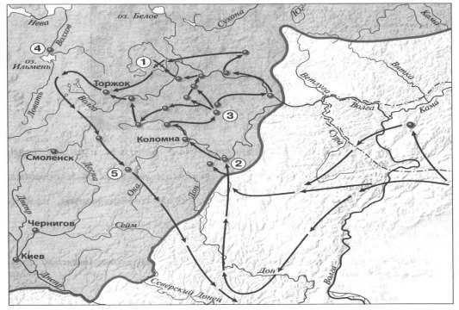
Рассмотрите карту «нашествие Батыя на Русь» и выполните задания 13-14.

13. Укажите год(ы), к которому(ым) относятся события обозначенные на схеме
стрелками:
1) 1223 г.; 2) 1236-1238 гг.; 3) 1239-1242 гг.; 4) 1257 – 1259 гг.
14. Укажите название города, который первым из русских городов подвергся нападению Батыя, обозначен на схеме цифрой «2».
Ответ: __________.
15. Рассмотрите картину и выполните задание.
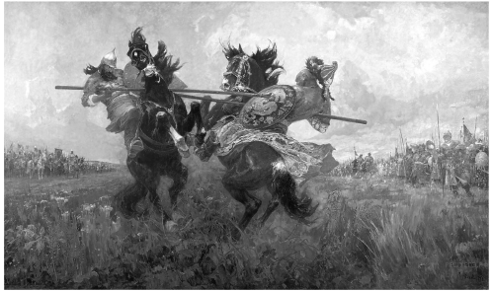
Какие суждения о данном изображении являются верными?
Выберите два суждения из пяти предложенных. Запишите цифры, под которыми они указаны.
1) Битва, событие которой изображено на картине, закончилась победой русского войска.
2) В поединке, изображённом на картине, русский воин остался жив.
3) В битве, изображённой на данной картине, русское войско сражалось с немецкими рыцарями.
4) События, изображённые на картине, произошли в XIII в.
5) Русский воин изображён на картине слева от зрителя.
Ответ: _________________.

Промежуточная аттестация по Истории России. 6 класс.
В-2
Часть 1
1. Древнерусское государство образовалось в:
1) 182 г.; 2) 828 г.; 3) 882 г.; 4) 988 г.
2.Битва на Чудском озере между русскими дружинами и немецкими крестоносцами произошла, в:
1) 1223 г.; 2) 1240 г.; 3) 1242 г.; 4) 1480 г.
3.Кто стоял во главе русских войск, одержавших победу над шведами, на реке Неве?
1) Дмитрий Донской; 2) Александр Невский; 3) Святослав Игоревич; 4) Иван Калита.
4.Первая русская летопись называлась:
1) «Задонщина»; 2)«Слово о погибели русской земли»;
3) «Слово о полку Игореве» 4) «Повесть временных лет».
5.Русь попала в зависимость от Золотой Орды в результате:
1) Набегов половцев; 2) Набегов хазар;
3) Походов Чингисхана; 4) Нашествия хана Батыя на Русь.
6. Прочтите отрывок из летописи и укажите век, когда произошли описанные события.
«Ольга же была в Киеве с сыном своим, ребёнком Святославом, и кормилец его был Асмуд, а воевода Свенельд – отец Мстиши. Сказали же древляне: “Вот убили князя мы русского; возьмём жену его Ольгу за князя нашего Мала и Святослава возьмём и сделаем ему, что захотим”. И послали древляне лучших мужей своих, числом двадцать, в ладье к Ольге, и пристали в ладье под Боричевым подъёмом».
1) IX в. 3) XI в. 2) X в. 4) XII в.
7. Какое из названных событий относится к XIVв.?
1) «стояние на Угре»; 2) Ледовое побоище; 3) Куликовская битва; 4) битва на р. Калке.
8. Напишите пропущенное слово.
В Древней Руси ________________ назывался объезд великим князем подчинённых племён с целью сбора дани.
Ответ. ___________________.
9. Установите соответствие между именами князей и событиями, связанными с их деятельностью.
Князья | События
A) Владимир Мономах  Б) Владимир Святославич  B) Олег Вещий  Г) Игорь Старый | 1) разгром половцев  2) объединение Киева и Новгорода  3) восстание древлян  4) крещение Руси  5) разгром печенегов
Запишите в ответ цифры, расположив их в порядке, соответствующем буквам:
A | Б | В | Г
10. Как назывались погодные изложения событий на Руси?
1) баллады; 2) жития; 3) былины; 4) летописи.
11. О ком сказаны слова:
«Был в язычестве мстителем свирепым, а приняв веру Спасителя стал иным человеком…»?
1) Владимире Святославиче; 2) Иване I; 3) Ярославе Мудром; 4) Иване III.
12. Установите соответствие между понятиями и их определениями:
Понятие | Определение
А) ярлык  Б) полюдье  В) баскаки  Г) иго | 1) монгольские сборщики дани  2) грамота от хана на право княжения  3) господство ордынцев, угнетение  4) сбор дани на Руси
Запишите в ответ цифры, расположив их в порядке, соответствующем буквам:
A | Б | В | Г
Часть 2.
Рассмотрите схему и выполните задания 13-14.
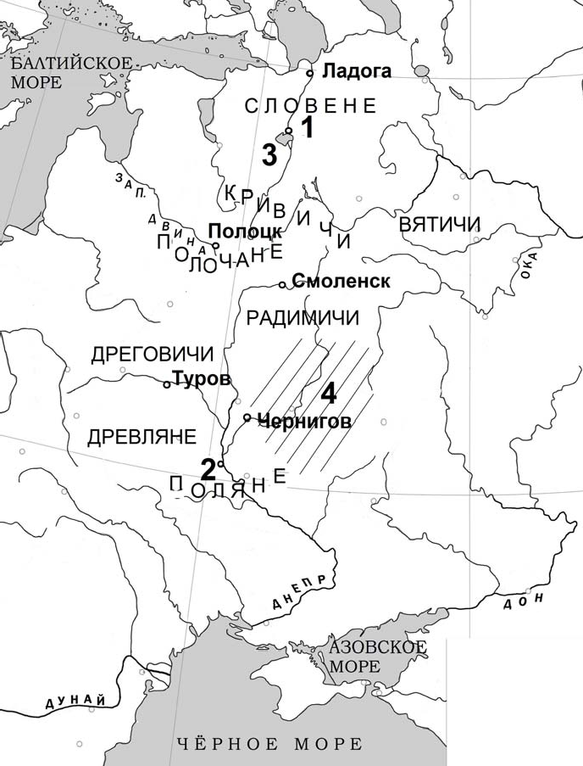
13. Напишите название города, обозначенного на схеме цифрой «2».
Ответ: _______________.
14.Напишите название союза восточнославянских племён, на территории проживания которого находится современная Москва.
Ответ: ______.

15. Рассмотрите изображение и выполните задание.
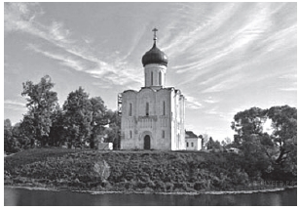
Какие суждения о данном памятнике архитектуры являются верными?
Выберите два суждения из пяти предложенных. Запишите цифры, под которыми они указаны.
1) Церковь была построена в X в.
2) Это первая каменная постройка на Руси.
3) Церковь построена в стиле нарышкинского барокко.
4) Церковь относится к шедеврам владимиро-суздальской архитектуры.
5) Строительство этого храма относится к правлению Андрея Боголюбского.
Ответ: ______________.

Промежуточная аттестация по Истории России. 6 класс.
В-3
Часть 1
1. Древнерусское государство образовалось в:
1) 682 г; 2) 828 г.; 3) 882 г.; 4) 1097г.
2. Собирание дикого мёда у восточных славян – это:
1) скотоводство; 2) земледелие; 3) бортничество; 4) ремесло.
3. Князь, почти всю жизнь участвовавший в военных походах и погибший от печенегов:
1) Олег; 2) Игорь; 3) Святослав; 4) Владимир.
4. Полюдьем в Древней Руси называли:
1) походы в Византию; 2) походы против степняков – кочевников;
3) сход общинников в Древней Руси; 4) объезд киевским князем своих земель для сбора дани.
5. Какое событие произошло в 1147 г.?
1) Битва на р. Калке; 2) первое упоминание о Москве; 3) Невская битва; 4) Ледовое побоище.
6. Прочтите отрывок из источника и укажите имя князя, о котором идет речь:
«____ возвратил под власть Киева вятичей, радимичей, Полоцкое княжество, заключил с булгарами договор выгодный для Руси, завоевал польские города, значительно расширил территории своего государства, построил оборонительные рубежи на юге страны для защиты от печенегов. _______ принял христианство по византийскому образцу».
Ответ: ______________.
7. С именами Феофана Грека, Андрея Рублева, Дионисия связано развитие древнерусского(-ой)
1) книгопечатания; 2) зодчества; 3) иконописи; 4) летописания.
8. Запишите название, пропущенное в схеме.
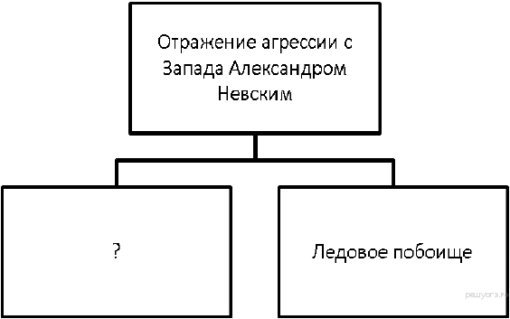
Ответ: __________.
9. Установите соответствие между князьями и событиями, произошедшими в годы их правлении. К каждому элементу первого столбца подберите соответствующий элемент из второго столбца.
Князья | События
А) Олег  Б) Игорь  В) Святослав | 1) крещение Руси  2) разгром Хазарского каганата  3) восстание древлян, приведшее к гибели киевского князя  4) объединение Киева и Новгорода под единой княжеской властью
Запишите в ответ цифры, расположив их в порядке, соответствующем буквам:
А | Б | В
10. Кто из перечисленных князей правил раньше других?
1) Дмитрий Донской; 2) Ярослав Мудрый;
3) Юрий Долгорукий 4) Владимир Святославич.
11. Что из названного являлось органом самоуправления в Великом Новгороде в XII – XV вв.?
1) Земский собор; 2) вервь; 3) вече; 4) приказ.
12. Соотнесите понятия и определения.
Понятие | Определение
А) урок  Б) воевода  В) митрополит | 1) титул главы Русской православной церкви в Древней Руси  2) размер дани и сама дань, установленные реформой княгини Ольги  3) руководитель общерусского ополчения  4) место сбора дани
Запишите в ответ цифры, расположив их в порядке, соответствующем буквам:
А | Б | В
Часть 2.
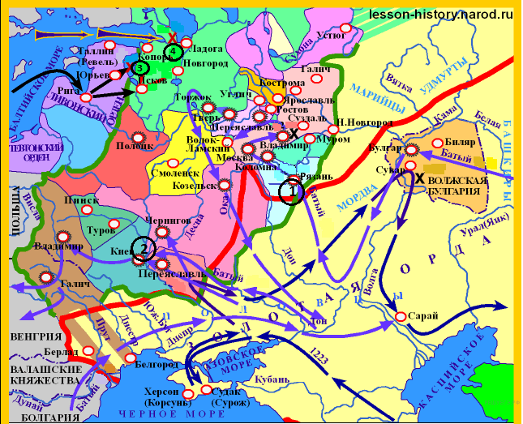
Рассмотрите схему и выполните задания 13-14.

13. Напишите имя русского полководца XIII в., одержавшего победы над неприятелем в сражениях, отмеченных на карте цифрами «3» и «4».
Ответ: ____________.
14. Укажите год(ы), к которому(ым) относятся события обозначенные на схеме
стрелками под цифрой 1:
1) 1223 г.;
2) 1236-1238 гг.;
3) 1239-1242 гг.;
4) 1257 – 1259 гг.

15. Рассмотрите изображение и выполните задание.
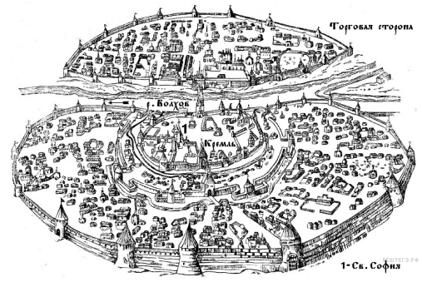
Какие суждения о городе, старинный план которого Вы видите, являются верными?
Выберите два суждения из пяти предложенных. Запишите цифры, под которыми они указаны.
1) В отличие от других русских земель в этом городе редко созывалось народное вече.
2) В период политической раздробленности русских земель в этом городе установилась сильная княжеская власть.
3) С 1113 по 1125 г. в городе правил князь Владимир Мономах.
4) Через этот город в древности проходил торговый путь «из варяг в греки».
5) Город, изображённый на плане, был вечевой республикой.
Ответ: _________________.

Промежуточная аттестация по Истории России. 6 класс.
В-4
Часть 1.
- В какой город был приглашен княжить Рюрик:
1) Киев; 2) Новгород; 3) Изборск; 4) Ладога.
- К какому веку относится правление Владимира Мономаха:
1) XII; 2) XI; 3) XIII; 4) IX.
- Битва между монголами и русскими в 1380 г. получила название:
1) Ледовое побоище; 2) Мамаево побоище; 3) стояние на Угре; 4) битва на Калке.
4. Прозвище Невский князь Александр Ярославович получил за:
1) Проведение переписи населения в Новгороде; 2) Поездку к хану Орды за ярлыком;
3) Победу над крестоносцами; 4) Разгром шведского отряда.
5. Центральным органом управления в Русском государстве XV в. был (и):
1) приказы; 2) наместники; 3) волостели; 4) Боярская Дума.
6. Прочтите отрывок из источника и укажите имя князя, о котором идет речь:
«_____ положил начало созданию на Руси письменного свода законов. При _______ сложились более четкие правила управления государством. Князь много сделал для распространения на Руси христианства: строил церкви, храмы, школы, поощрял перевод церковных книг. Расширял границы своего государства и укреплял его границы. Укреплял положение Руси при помощи династических браков».
Ответ: __________________.
7. Что стало одним из последствий съезда князей в Любече?
1) раздел земель между князьями; 2) присоединение Рязанского княжества к Москве;
3) объединение русских земель; 4) прекращение княжеских усобиц.
8. Напишите пропущенное слово.
Город Царьград, куда были направлены походы древнерусских князей Олега и Игоря, в то время имел настоящее название ______________________.
Ответ: _____________.
9. Установите соответствие между ордынскими правителями и событиями, связанными с их деятельностью. К каждому элементу первого столбца подберите соответствующий элемент из второго столбца.
Правители | События
А) Батый  Б) Мамай  В) Ахмат | 1) разорение Киева  2) Куликовская битва  3) битва на реке Калке  4) «стояние» на реке Угре
Запишите в ответ цифры, расположив их в порядке, соответствующем буквам:
А | Б | В
10. Что из названного относилось к причинам политической раздробленности Руси?
1) распространение языческих верований;
2) установление вечевых порядков во всех русских землях;
3) стремление удельных князей к независимости от Киева;
4) установление власти Золотой Орды над Русью.
11. Как назывался вооруженный отряд при князе в Древней Руси, участвовавший в войнах, управлении княжеством и личным хозяйством князя?
1) рекруты; 2) рядовичи; 3) стрельцы; 4) дружина.
12. Установите соответствие и выберите правильный ответ(ы).
Имя божества | Занятия или силы природы, олицетворяемые божеством
А) Велес  Б) Перун  В) Ярило | 1) бог солнца  2) бог грозы и войны  3) бог скота и богатства  4) злой дух дома
Запишите в ответ цифры, расположив их в порядке, соответствующем буквам:
А | Б | В
Часть 2.
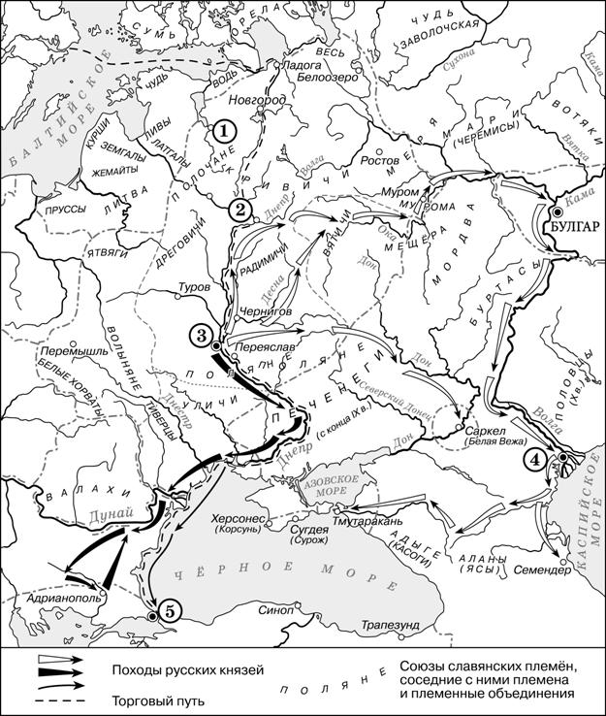
Рассмотрите схему и выполните задания 13-14.
13. Назовите киевского князя, который в начале X в. совершил успешный поход по маршруту, обозначенному на схеме тонкими чёрными стрелками .
Ответ: ____________.
14. Укажите название государства, столица которого обозначена цифрой «5», в период отражённых на схеме событий.

15. Рассмотрите иллюстрацию и выполните задание.
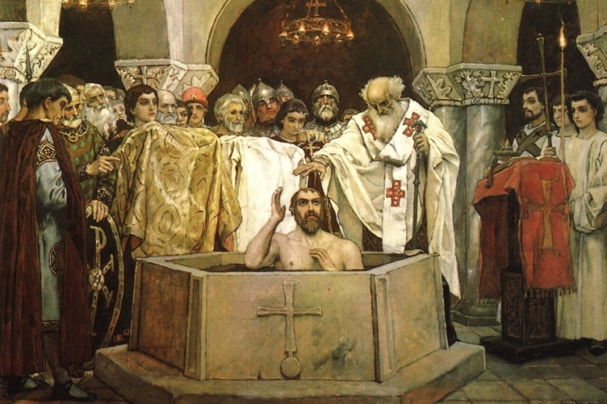
Какие суждения о данном изображении являются верными?
Выберите два суждения из пяти предложенных. Запишите цифры, под которыми они указаны.
1) На картине изображено крещение князя Владимира;
2) Событие на картине - крещение Руси;
3)Таким образом происходил выбор веры князем Владимиром;
4) Событие – начало строительства Десятиной церкви в Киеве;
5) Данное событие происходило в X веке.
Ответ: ______________.

